El comando “df” muestra el espacio utilizado en el disco, se usa de la misma forma en la terminal (“df”).

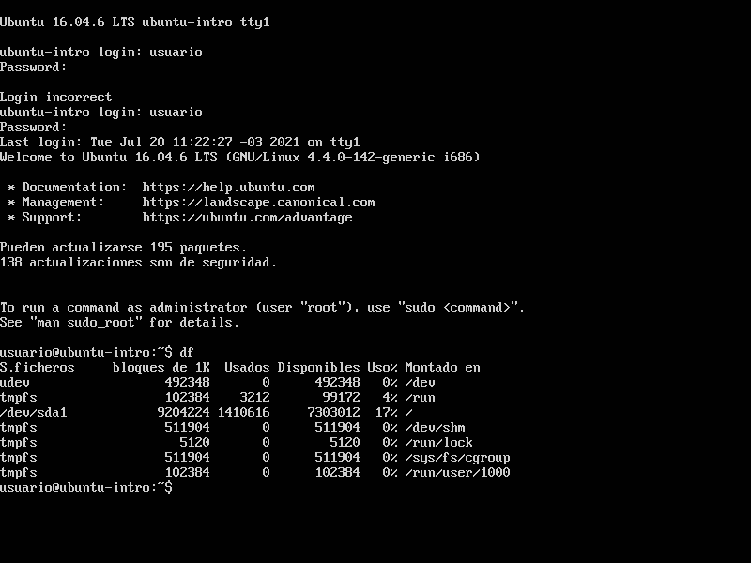

El comando “top” Muestra las tareas del sistema, al igual que “tasklist” en la Terminal.

